Bild | Dateiname | Bildunterschrift
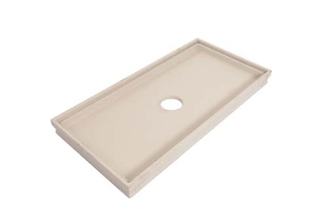 | RichardBrink_CaptusBeton_01 | Die Firma Richard Brink hat ihr Sortiment für Schmutzfangwannen „Captus“ um Alternativen aus Beton zu den bewährten Produkten aus feuerverzinktem Stahl oder Edelstahl erweitert.  Foto: Richard Brink GmbH & Co. KG
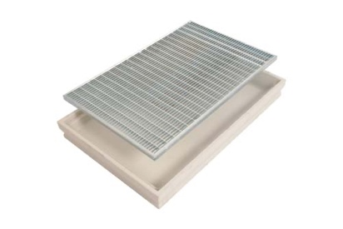 | RichardBrink_CaptusBeton_02 | Auch für die Beton-Varianten steht das gleiche umfangreiche Rostsortiment wie für die bisherigen Stahl-Schmutzfangwannen zur Verfügung. Während Letztere stets auf Maß gefertigt werden, ist die Neuheit aus Beton ausschließlich in diversen Standardmaßen erhältlich.  Foto: Richard Brink GmbH & Co. KG
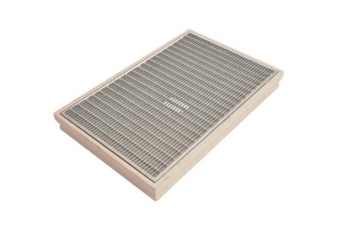 | RichardBrink_CaptusBeton_03 | Ab Werk sind die Betonwannen mit einem mittigen Lochausschnitt in DN 100 versehen. Darüber hinaus werden auch vollständig geschlossene Ausführungen angeboten.  Foto: Richard Brink GmbH & Co. KG
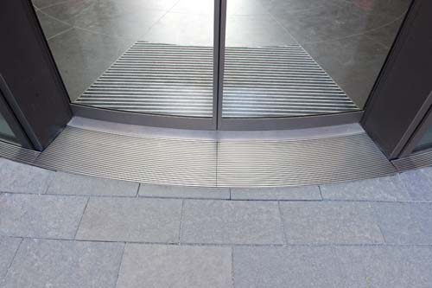 | RichardBrink_CaptusBeton_04 | Neben Fußabtrittrosten können die Schmutzfangwannen stets auch mit Eingangsmatten ausgestattet werden.  In der Stahlvariante sind dem Gestaltungsspielraum keine Grenzen gesetzt und auch radiale Ausführungen produzierbar.  Foto: Richard Brink GmbH & Co. KG

